攀枝花市第十二中学校2018-2019学年度(上)第一次月考
高2019届物理试题
意事项：
- 本试卷分第I卷(选择题)和第II卷(非选择题)两部分.第I卷1至2页,第II卷3至4页。
- 全卷满分100分,考试时间90分钟。
- 只交答卷，第I、II卷学生带走，以备讲评。
第I卷（选择题 共39分）
一．单项选择题（每题3分，共24分；每小题所给的四个选项中，只有一个符合题意）
1.某人沿直线向西100m，然后又向东沿直线50m，取向东方向为正方向，则此人全过程通过的路程和位移分别为（ ）
A．100m，100m B．150m，100m C．150m，50m D．150m，-50m
2.某质点的位移随时间的变化关系为x = 6t - 2t², x单位为米（m）, t单位为秒（s），那么2s末速度和t=0到t=2s间的平均速度、平均速率分别为（ ）
A．-2m/s、2m/s、2.5m/s B．-2m/s、2m/s、2m/s C．2m/s、4m/s、2.5m/s D．-2m/s、4m/s、2m/sZxxkCom
3.对于一些实际生活中的现象，某同学试图从惯性角度加以解释，其中正确的是( )
A．采用了大功率的发动机后，某些一级方程式赛车的速度甚至能超过某些老式螺旋飞机的速度，这表明：可以通过科学进步使小质量的物体获得大惯性
B．“强弩之末势不能穿鲁缟”，这表明强弩的惯性减小了
C．货运列车运行到不同的车站时，经常要摘下或加挂一些车厢，这会改变它的惯性
D．摩托车转弯时，车手一方面要适当的控制速度，另一方面要将身体稍微向里倾斜，这是为了通过调控人和车的惯性达到安全行驶的目的
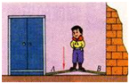
4.小明想推动家里的衣橱，但使出了吃奶的力气也推不动，他便想了个妙招，如图所示，用A、B两块木板，搭成一个底角较小的人字形架，然后往中央一站，衣橱被推动了．下列说法中正确的是（ ）
A．这是不可能的，因为小明根本没有用力去推衣橱
B．这有可能，A板对衣橱的推力有可能大于小明的重力
C． A、B板的夹角应该尽可能小，才能推动衣橱
D．这不可能，A板对衣橱的推力不可能大于小明的重力
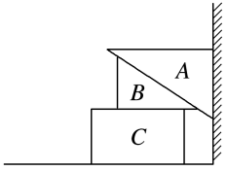
5.沿直线运动的汽车刹车后匀减速运动，经过3.5s停止，它在刹车开始后的1s内、2s内、3s内的位移之比 （ ）
A．3：2：1 B．3：5：6 C．9：4：1 D．5：3：1
6.如图所示，A、B、C三物块叠放并处于静止状态，水平地面光滑，其他接触面粗糙，以下受力分析正确的是( )
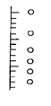
A.A与墙面间存在压力 B.A与墙面间存在静摩擦力
C.A物块共受3个力作用 D.B物块共受5个力作用
7.为研究钢球在液体中运动时所受到阻力的大小，让钢球从某一高度竖直落下进入液
体中运动，用闪光照相方法拍摄钢球在不同时刻的位置，如图所示。已知钢球在液体
中运动时所受阻力F=kv²，闪光照相机的闪光频率为f，图中刻度尺的最小分度为l₀，
钢球的质量为m，则阻力常数k的表达式为（ ）
A. $\frac{\text{mg}}{l_{0}^{2}f^{2}}$ B. $\frac{\text{mg}}{2l_{0}^{2}f^{2}}$ C. $\frac{\text{mg}}{4l_{0}^{2}f^{2}}$ D. $\frac{\text{mg}}{8l_{0}^{2}f^{2}}$
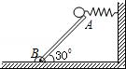
8.如图所示，质量为m的小球用水平弹簧系住，并用倾角为30°的光滑木板AB托住，小球恰好处于静止状态．当木板AB突然向下撤离的瞬间，小球的加速度为（ ）
A．0 B．大小为g，方向竖直向下
C．大小为g，方向垂直木板向下 D．大小为g，方向水平向右
二、不定项选择题（每题3分，共15分。每个小题所给的四个选项中，有一个或两个符合题意，全选正确得3分，少选但正确的得2分，不选或错选得0分）
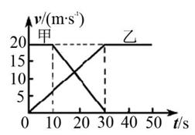
9.甲、乙两车在公路上沿同一方向做直线运动，在时，乙车在甲车前处，它们的图象如图所示，下列对汽车运动情况的描述正确的是( )
A．甲车先做匀速运动再做反向匀减速运动
B．在第20s末，甲、乙两车的加速度大小相等
C．在第30s末，甲、乙两车相距50m
D．在整个运动过程中，甲、乙两车可以相遇两次
10.平面上一物体从静止出发,沿直线先做匀加速直线运动,3s后接着又做匀减速直线运动,再经9s钟停止.在先后加速和减速的两个运动过程中（ ）
A．加速度大小之比为3:1 B．平均速度大小之比为3:1
C．位移大小之比为1:1 D．位移大小之比为1:3
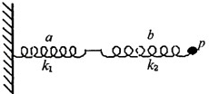
11.两个劲度系数分别为k₁和k₂的轻质弹簧a、b串接在一起,a弹簧的一端固定在墙上,如图所示.开始时弹簧均处于原长状态,现用水平力作用在b弹簧的p端向右拉动弹簧,已知a弹簧的伸长量为L,则（ ）
A.b弹簧的伸长量也为L B.b弹簧的伸长量为
C.P端向右移运动的距离为2L D.P端向右移运动的距离为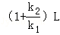
12.物体P静止于固定的斜面上，P的上表面水平．现把物体Q轻轻地叠放在P上，则( )
A．P向下滑动 B．P静止不动
C．P所受的合外力增大 D．P与斜面间的静摩擦力增大
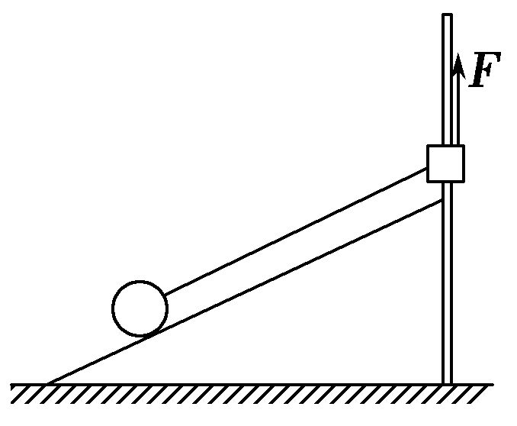
13.如图带有光滑竖直杆的三角形斜劈固定在水平地面上，放置于斜劈上的光滑小球与套在竖直杆上的小滑块用轻绳连接，开始时轻绳与斜劈平行．现给小滑块施加一竖直向上的拉力，使小滑块沿杆缓慢上升，整个过程中小球始终未脱离斜劈，则有( )
A．竖直杆对小滑块的弹力先增大后减小 B．小球对斜劈的压力先减小后增大
C．轻绳对小球的拉力逐渐增大 D．对小滑块施加的竖直向上的拉力逐渐增大
第Ⅱ卷选择题部分（61分）
三．实验题（共18分：14题10分，15题8分）
14．甲、乙两个物理实验小组分别探究“弹力和弹簧伸长的关系”。
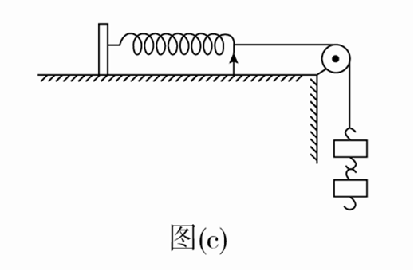
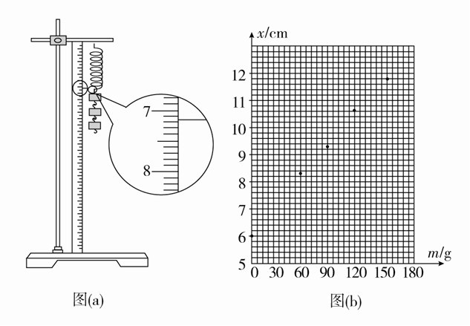
(1)甲组同学利用图(a)所示的装置，将弹簧的上端与刻度尺的零刻度对齐，读出不挂钩码时弹簧下端指针所指刻度尺的刻度值，然后在弹簧下端挂上钩码，并逐个增加钩码，依次读出指针所指刻度尺的刻度值，所读数据列表如下：(弹簧始终未超过弹性限度，重力加速度g取9.8 m/s²)
 | 1 | 2 | 3 | 4 | 5 | 6
钩码质量m/g | 0 | 30 | 60 | 90 | 120 | 150
刻度尺读数x/cm | 6.00 |  | 8.34 | 9.48 | 10.64 | 11.79
①实验中挂30 g钩码时刻度尺的读数如图，请你将这个测量值填入记录表中。
②该小组根据所测数据，在图(b)中的坐标纸上建立xm坐标系，并描出5组测量数据，请你将第2组数据描在坐标纸上，并画出xm的关系图线。
③作出的图线与坐标系纵轴有一截距，其表示的物理意义是____________；该弹簧的劲度系数k＝______N/m(结果保留三位有效数字)。
(2)乙组同学利用图(c)所示的装置，用与甲组同样规格的弹簧做实验，他们将弹簧左端与刻度尺的零刻度对齐，读出不挂钩码时弹簧右端指针所指刻度尺的刻度值，然后通过定滑轮在弹簧右端的细绳上挂上钩码，并逐个增加钩码，依次读出指针所指刻度尺的刻度值。之后他们经历了与甲组同样的实验步骤，最后甲、乙两组将测出的劲度系数进行比对，发现乙组的测量结果总比甲组的测量结果稍大一些，其原因是______，这种误差叫_____(填“系统误差”或“偶然误差”)。
15．在探究求合力的方法时，先将橡皮条的一端固定在水平木板上，另一端系上两根带有绳套的细绳实验时，需要两次拉伸橡皮条，一次是通过两细绳用两个弹簧秤互成角度的拉橡皮条，另一次是用一个弹簧秤通过细绳拉橡皮条．
（1）实验中两次拉伸橡皮条，以下注意事项正确的是
（填字母代号）．
A．将橡皮条拉伸相同长度即可 B．将橡皮条沿相同方向拉到相同长度
C．将弹簧秤都拉伸到相同刻度 D．将橡皮条和绳的结点拉到相同位置
（2）同学们在操作过程中有如下议论，其中对减小实验误差有益的说法是
（填字母代号）．
A．两细绳必须等长 B．弹簧秤、细绳、橡皮条都应与木板平行
C．用两弹簧秤同时拉细绳时两弹簧示数之差应尽可能大
D．拉橡皮条的细绳要长些，标记同一细绳方向的两点要远．
（3）在课外活动小组进行研究性学习的过程中，某研究小组设计了一个实验来验证力的平行四边形定则，其设计方案为：用三根相同的橡皮条、四个图钉、一把直尺和一支铅笔、三张白纸、平木板来验证力的平行四边形定则．其实验的五个主要步骤如下，请你补充完该研究小组的实验步骤：①将三根橡皮条的一端都栓在一个图钉0上，将这三根橡皮条的另一端分别栓上图钉A、B、C，注意此时四个图钉均未固定在木板上。②用刻度尺测出橡皮条的自由长度L₀，注意从图钉脚之间测起．
③将拴有适当张开橡皮条的图钉A、B适当张开钉在木板上，拉第三根橡皮条，使三根橡皮条互成角度拉伸，待结点处的图钉O静止时，钉下C图钉，记录图钉O的位置并记录
④测 ，分别算出它们的伸长量x₁＝L₁－L₀，x₂＝L₂－L₀，x₃＝L₃－L₀.[:]
⑤将x₁、x₂、x₃按一定比例图示表示出来，以x₁、x₂为邻边作平行四边形，求出其对角线OC′，比较OC′与OC的长度(即x₃的长度)及方向，若相等，且在一条直线上，则达到目的，若OC′与OC有一微小夹角θ，则有误差(如图所示)．
四、计算题（共43分，要求写出必要的文字说明和过程，只有最后结果不给分）
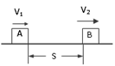
16.(8分) 如图,A、B两物体相距S=7米,A正以V₁=4米/秒的速度向右做匀速直线运动,而物体B此时速度V₂=10米/秒,方向向右,做匀减速直线运动(不能返回),加速度大小a=2米/秒²,从图示位置开始计时,经多少时间A追上B.

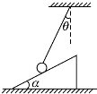
17.(9分) 如图所示，小球被轻质细绳系住斜吊着放在静止的光滑斜面上，设小球质量m＝1 kg，斜面倾角α＝30°，细绳与竖直方向夹角θ＝30°，光滑斜面体的质量M＝3 kg，置于粗糙水平面上。(g取10 m/s²)求：(1)细绳对小球作用力的大小；
(2)地面与斜面体之间的动摩擦因素至少为多大？

18. (12分) 猎狗能以最大速度v₁＝10 m/s持续地奔跑，野兔只能以最大速度v₂＝8 m/s的速度持续奔跑．一只野兔在离洞窟x₁＝200 m处的草地上玩耍，被猎狗发现后径直朝野兔追来．野兔发现猎狗时，与猎狗相距x₂＝60 m，野兔立即掉头跑向洞窟．设猎狗、野兔、洞窟总在同一直线上，求：野兔的加速度至少要多大才能保证安全回到洞窟?

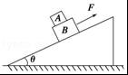
19．（14分）如图所示，质量为m_{A}=0.4kg的物体A与质量为m_{B}=2kg的物体B叠放在倾角为30°的斜面上，物体B在平行于斜面向上的拉力F作用下运动，已知A、B总保持相对静止，若A、B间的动摩擦因数为μ₁=0.4，B与斜面间的动摩擦因数为μ₂=，设最大静摩擦力等于滑动摩擦力（g取10m/s²）．（1）若整个装置沿斜面向上做匀速运动，则A、B间的摩擦力大小为多少？拉力F大小为多少？（2）若整个装置沿斜面向上做匀加速运动，且A、B恰好没有相对滑动，则此时A、B间的摩擦力大小为多少？拉力F大小为多少？

十二中学2018-2019学年度高三（上）九月月考物理试题
参考答案
题号 | 1 | 2 | 3 | 4 | 5 | 6 | 7 | 8 | 9 | 10 | 11 | 12 | 13
答案 | D | A | C | B | B | C | C | C | CD | AD | B | BDZxxkCom | CD
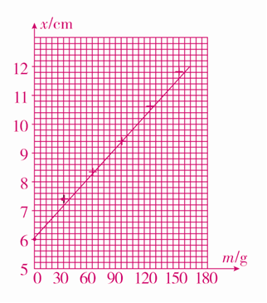
14．（10分）（1）①7.15 ②见下图 ③弹簧的原长 25.4 （2）滑轮与轴及滑轮与细绳之间有摩擦 系统误差
15．（8分）（1） BD (2)BD （3）③图钉A、B、C的位置．④测出此时这三根橡皮条的长度L₁、L₂、L₃
16.（8分）答案： 解：B在减速运动中的平均速度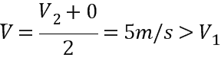,故A在B停止运动后才会追上B。（2分）因为B做匀减速直线运动，加速度a=-2m/s²,初速度为V₂=10m/s，故B在匀减速运动中的位移为： 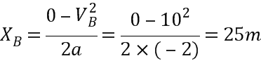（2分）,所以A追上B时A的位移为：X_{A}=X_{B}+S=32m（2分），所以A追上B所需时间为：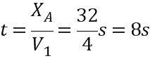（2分）。
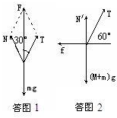
17.(9分) 17．解：（1）以小球为研究对象，受力分析如答图1所示．（1分）
根据平衡条件得知，T与N的合力F=mg （1分）， 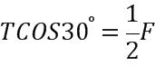（1分）
得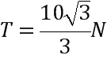.（1分）
（2）以小球和斜面整体为研究对象，受力分析如答图2所示．（1分）
由于系统静止，合力为零，则有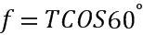,（1分）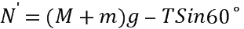,（1分）
因为地面与斜面体之间是静摩擦力。所以满足： 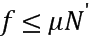.（1分） 解得： 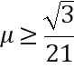（1分）
答：（1）悬线对小球拉力大小为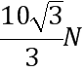．（2）地面与斜面体之间的动摩擦因素至少为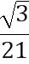．
18.（12分）答案：解：对猎狗x₁+x₂=v₁t 得 t=26s （3分）
设野兔的加速度至少为a才能安全回洞窟，时间为t．
对野兔，若一直做加速直线运动，则到达洞窟的速度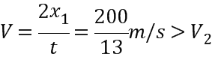，不符合题设条件．（2分）故野兔应先加速运动，后以速度v₂匀速运动．设加速时间为t₀，则有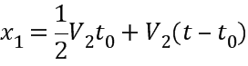,解得t₀=2s，（4分）故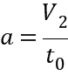,解得a=4m/s². （3分）
答：野兔的加速度至少要4m/s²才能保证安全回到洞窟．
19．（14分）答案：19.解:（1）A受重力、支持力和静摩擦力处于平衡,根据共点力平衡得:f_{A}=m_{A}gsin30°=2N;(3分)对整体分析，根据共点力平衡，
有：F=（m_{A}+m_{B}）gsin30°+μ₂（m_{A}+m_{B}）gcos30°=21N．(3分)
（2）若整个装置沿斜面向上做匀加速运动，且A、B恰好没有相对滑动，则此时A、B间的摩擦力等于滑动摩擦力，根据摩擦力的计算公式可得： 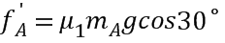,解得=2.4N；(3分)
此时A的加速度为a，根据牛顿第二定律可得：μ₁m_{A}gcos30°﹣m_{A}gsin30°=m_{A}a,解得：a=1m/s²;(2分)
整体的加速度大小为a=1m/s²，设此时的拉力为F₁，则：
整体根据牛顿第二定律可得：F₁﹣（m_{A}+m_{B}）gsin30°-μ₂（m_{A}+m_{B}）gcos30°=（m_{A}+m_{B}）a，(2分)
解得：F₁=23.4N．(1分)
答：（1）若整个装置沿斜面向上做匀速运动，A、B间的摩擦力为2N，拉力为21N；
（2）若整个装置沿斜面向上做匀加速运动，且A、B恰好没有相对滑动，则此时A、B间的摩擦力大小为2.4N；拉力大小为23.4N．

欢迎访问“高中试卷网”——http://sj.fjjy.org

